ĐỊNH DẠNG CHO BÀI VIẾT TRONG KỶ YẾU HỘI THẢO

Nguyễn Văn Mỵ 1, Nguyễn Kiên Cường2, Lê Ngọc Bảo3

1 Ban Công nghệ Thông tin, Trường Đại học Nguyễn Huệ

2 Khoa Công nghệ Thông tin, Trường Đại học Trần Đại Nghĩa

3Viện Công nghệ thông tin, Viện Khoa học và Công nghệ Quân sự

*nvmylq2@gmail.com, kiencuongvhp@gmail.com, le_bao0@yahoo.com*

**TÓM TẮT**— Bài viết này trình bày những cách thức cần phải chuẩn bị cho khuôn dạng của một báo cáo để được in ấn trong Kỷ yếu Hội thảo về các giải pháp đảm bảo an toàn thông tin. File được dùng như một khuôn mẫn (template) của Micrsosoft Word 2003 hoặc mới hơn. Toàn bộ phần Tóm tắt được viết với font chữ Times New Roman, 9 pt. italic và bold cho cụm từ Tóm tắt

**Từ khóa**— Bao gồm khoảng 4 từ khóa hoặc cụm từ để qua đó người đọc có thể biết được hướng nghiên cứu của báo cáo này. Các từ khóa hoặc cụm từ cách nhau bởi dấu phẩy.

# GIỚI THIỆU

Toàn văn bài viết bao gồm cả phương trình toán học, bảng biểu, hình vẽ được soạn thảo và lưu trữ dưới dạng Word Documents (.doc hoặc .docx). Những dòng văn bản dùng font chữ Times New Roman kích thước 10pt. Những ký tự đặc biệt (chẳng hạn ký tự Greek) dùng font chữ Symbol.

Trong Paragraph: First line là 1cm, Spacing before là 0, Spacing After là 6pt, First line được chỉ định là 0,5cm và Alignment là justified.

# KÍCH THƯỚC

## Khoảng cách

### Khoảng cách lề

#### Khổ giấy

Khổ giấy của Kỷ yếu là A4 (21 x 29,7 cm); những thông số khác như sau:

* Paper: 21 x 29,7 cm
* Header: 1,4 cm, Footer: 1cm
* Đánh dấu **Odd and even và First page** để đặt Tên bài, Tác giả, Hội nghị, Số trang trên Header.
* Chọn Multiple page: Mirror margins

#### Khoảng cách lề

Khoảng cách lề: Top: 2,5cm; Inside: 2,5cm; Bottom: 2cm; Outside: 2cm; Gutter: 0cm

### Header và Footer

Phần Header có phân biệt trang đầu với các trang còn lại, trang chẵn và trang lẽ; phần Footer giống nhau (như file mẫu này)

## Kích thước khác

### Phần tiêu đề

Tên bài báo dùng chữ in hoa như Template file này (Font chữ Arial 14pt, in đậm)

### Tác giả

Tên tác giả bao gồm cả cơ quan, địa chỉ email như file mẫu này

# THÔNG TIN KHÁC

## Hình vẽ

Hình vẽ trong bài viết được đánh số bắt đầu từ 1, được canh lề Justified, lời chú thích được viết dưới hình vẽ với kích thước font chữ là 9pt như Hình 1.

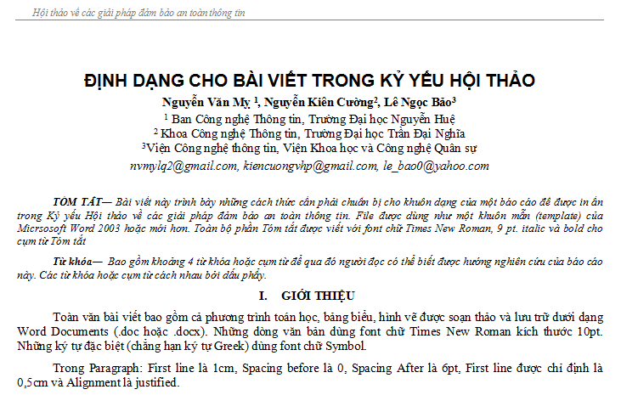

1. Đây là hình về bài viết cho Hội thảo

Các hình vẽ tiếp theo được đánh số như Hình 2.

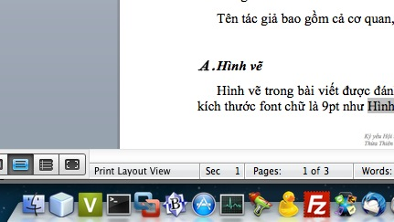

1. Đây là một hình khác

## Bảng biểu

Bảng biểu cũng tương tự như hình vẽ; tuy nhiên dòng chú thích được viết ở phía trên như Bảng 1.

1. Bảng biểu hướng dẫn

|  |  |
| --- | --- |
| Font chữ toàn văn | Times New Roman |
| Kích thước toàn văn | 10pt |
| Kích thước tiêu đề | 14pt |

# LỜI CẢM ƠN (NẾU CÓ)

# TÀI LIỆU THAM KHẢO

1. Họ_và_tên_Tác_giả_1, Họ_và_tên_Tác_giả_2 (2015), “Paper Title ACASH: An Adaptive Web Caching method based on the Heterogeneity of Reference Characteristics”, Journal of AICIT, AICIT(Publication_Name), vol. 10, no. 4, pp.169-711, 2015.
2. Họ_và_tên_Tác_giả_1, Họ_và_tên_Tác_giả_2 (2014), Web Caching and Replication, Addison-Wesley(Publication_ Name), USA, 2014
3. Họ_và_tên_Tác_giả_1, Họ_và_tên_Tác_giả_2 (2013), “Exploring the bounds of Web latency reduction from caching and prefetching”, In Proceeding(s) of the AICIT Symposium(Conference) on Internet Technologies, pp.13-22, 2013.